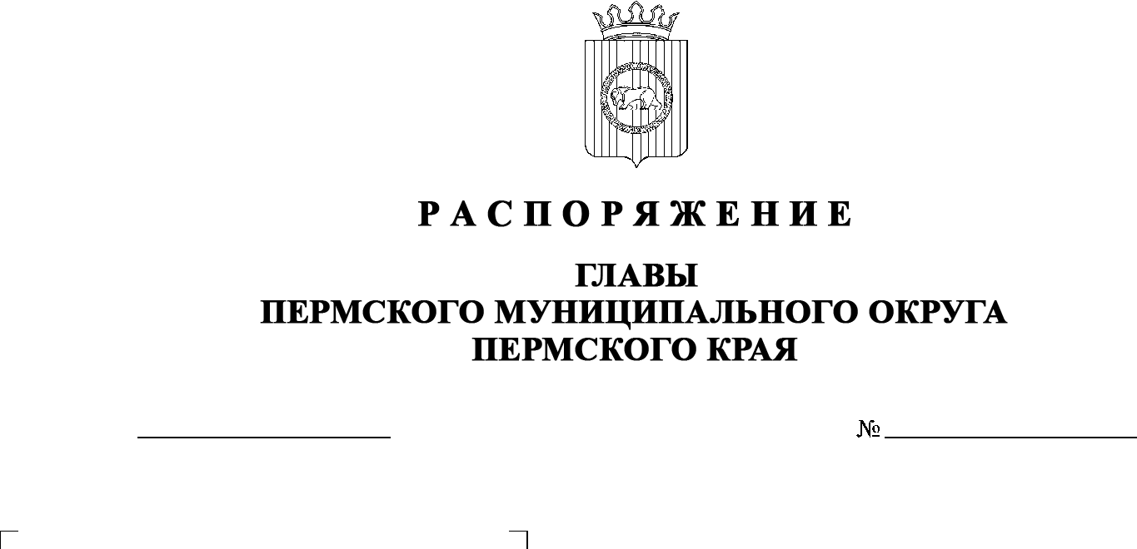
28.04.2025
299-2025-01-07С-5
Об обеспечении информационной безопасности в администрации Пермского муниципального округа Пермского края

В соответствии с Федеральным законом от 27 июля 2006 г. № 149-ФЗ «Об информации, информационных технологиях и защите информации», в целях реализации норм Указа Президента Российской Федерации от 01 мая 2022 г. № 250 «О дополнительных мерах по обеспечению информационной безопасности Российской Федерации», письма и.о. руководителя Администрации губернатора Пермского края от 31 мая 2023 г. № 01-92-350 «Об исполнении решения Коллегии ФСТЭК от 12 апреля 2023 г. № 104 и протокола Координационного Совета по защите информации в Приволжском федеральном округе от 6 апреля 2023 г. № А53-2332пр» и пункта 3 части 1 статьи 30 Устава Пермского муниципального округа Пермского края:
- Возложить на Генкина Дмитрия Григорьевича, заместителя главы администрации Пермского муниципального округа Пермского края, руководителя аппарата администрации Пермского муниципального округа Пермского края, полномочия по организации и контролю за обеспечением информационной безопасности в администрации Пермского муниципального округа Пермского края, в том числе по обнаружению, предупреждению и ликвидации последствий компьютерных атак и реагированию на компьютерные инциденты.
Назначить Аликина Дмитрия Юрьевича, начальника муниципального казенного учреждения «Управление по обеспечению деятельности органов местного самоуправления и муниципальных казенных учреждений Пермского муниципального округа», ответственным за взаимодействие с головными подразделениями по защите информации в Пермском крае.
Назначить Бояршинова Александра Андреевича, начальника отдела информационного обеспечения муниципального казенного учреждения «Управление по обеспечению деятельности органов местного самоуправления и муниципальных казенных учреждений Пермского муниципального округа», ответственным за контроль за обеспечением информационной безопасности в подведомственных муниципальных учреждениях.
- Возложить на муниципальное казенное учреждение «Управление по обеспечению деятельности органов местного самоуправления и муниципальных казенных учреждений Пермского муниципального округа» функции структурного подразделения по обеспечению информационной безопасности в администрации Пермского муниципального округа Пермского края, в том числе по обнаружению, предупреждению и ликвидации последствий компьютерных атак и реагированию на компьютерные инциденты.
- Признать утратившим силу распоряжение главы Пермского муниципального округа Пермского края от 05 июня 2023 г. № СЭД-2023-299-01-01-02-07С-5 «Об обеспечении информационной безопасности в администрации Пермского муниципального округа Пермского края».
- Настоящее распоряжение разместить на официальном сайте Пермского муниципального округа в информационно-телекоммуникационной сети Интернет (www.permokrug.ru).
- Настоящее распоряжение вступает в силу со дня его подписания.
- Контроль за исполнением настоящего распоряжения оставляю за собой.

Глава муниципального округа О.Н. Андрианова

